Kivonat: A vizsgálat célja volt kideríteni, hogy érdemes-e egy nemzetközi szinten már elismert rendezvényt vö. a FIFA World Cup elnevezésű Playstation játék egy kvalifikációs fordulóját Magyarországon megrendezni. A témához leginkább illeszkedő, és adatokkal lefedhető kifejezések népszerűségéből következtettem a játékszenvedély nagyságára, mely megmutatja mennyire népszerű az adott játék a szóban forgó országokban. Ez a következtetés azonban nem tükrözi a tényleges játékszenvedélyt. Vásárlási adatok, amelyekből a tényleges igény felmérhető lenne a játék iránt nem álltak rendelkezésemre. A következtetésekből azonban csak becsülni tudtam a játékszenvedély nagyságát. 15 országot vizsgáltam. Az vizsgált országok listája az elmúlt három évben döntőbe jutott személyek nemzetiségéből adódott. Az országok játékhoz való kötődését köszönhetően a Google Trends által feltárt érdeklődések mértékének a különféle, nyelv-független szakszavak kapcsán, azok mérhető szintjei alapján lehetett közelítőleg becsülni. Sorszámokkal jelöltem az egyes hatás mértékeket, melyek megmutatják mennyire keresettek az adott kifejezések az adott országban, a többihez képest. Hasonlóság elemzéssel (COCO) számoltam ki, melyik államban a legnépszerűbb/legkeresettebb a rendezvény. Objektumként az országok, míg attribútumoknak a különböző kifejezések szolgáltak. A minden ország másként egyforma elv alapján történt elemzés eredményeként megállapítható, hogy Magyarország a halmaz első harmadában végzett, azaz a 15 országból az 5. helyen. A helyezésből megállapítható, hogy csak 4 ország rendelkezik ideálisabb keret feltételekkel a kvalifikációs forduló megrendezéséhez. Amennyiben nem lenne idő, és pénz a kvalifikációs helyszínek meghatározására, a döntés előkészítésre, akkor a cikkben bemutatatott lépés sor, az intuitív döntés előkészítés robotizálása során a kvalifikációs forduló Magyarországon történő megrendezésének racionalitása mellett állna ki. Az eredmény alapján nem marad más, mint felvenni a kapcsolatot az illetékesekkel, továbbítani részükre a dokumentumot, várni visszajelzéseiket.
FIWC selejtező Magyarországon?
Szent István Egyetem
Területfejlesztő szakirány
Levelező tagozat

2015.09.29.
Czúni Dániel
Offline selejtező rendezése Magyarországon. Érdemes lehet-e az országban megrendezni egy kvalifikációs eseményt a FIFA World Cup elnevezésű rendezvényre?

Kulcsszavak: FIWC, rendezvény, hasonlóság elemzés, COCO, Magyarország, Excel, objektum, attribútum.
Abstract: The aim of the study was to know if it was worth organizing an internationally respected qualification round of Playstation named FIFA world Cup in Hungary. I concluded the size of the passion of the game from the popularity of the most relevant and data covered expressions which show the popularity of the game in the given countries. However this conclusion does not reflect the real passion of game. Purchasing data, which can show the real demand, was not available for me. I was able to estimate the size of the passion only. I analysed fifteen countries. The list of the countries came from the nationality of the people who got into the runoff the last three years. Google Trends have surveys to analyse the size of the passion based on different expressions which are independent from languages. We can estimate the affection of the countries approximately based on measurable levels of these expressions. I marked the size of the effects with ordinal numbers, which shows the popularity of the expressions in the given country compared to the others. I counted with similarity analysis (COCO) where the event was the most popular/demanded. Countries were the objects, expressions were the attributes. The analysis based on the principal that every country is the same in a different way, can be concluded that Hungary was in the first third of the set, namely Hungary was the 5th from fifteen countries. We can say from the setting that only four countries have better frame conditions to organize a qualification round. If there was no time and money to define the locations of the qualification, to prepare the decision then the steps defined in the article would be the following step. It will be worth organizing a qualification round in Hungary with robotization of preparing the decision. We do not have anything else concerning the results to get in contact with the competent people, to send the document them and wait for their feedback.
Keywords: FIWC, events, similarity analysis, COCO, Hungary, Excel, object, attributes.

Bevezetés
Kutatásom célja az volt, hogy minél hatékonyabban, azaz minél kevesebb inputadat-igénnyel és minél automatizáltabb elemzési hermeneutika mellett felmérjem a játék/konzol népszerűségét és választ találjak arra az üzleti tervezés során felvetődött kérdésre, miszerint a FIFA 15 videó játék világbajnoki offline selejtezője nyereséges lehetne-e a mi országunkban?
A feladat elvégzésében motivált, hogy saját magam is sokat játszom/játszottam a szoftverrel. Célom bizonyítani az érintett nagy cégek felé, hogy megéri az országot választani a rendezvény kapcsán, mert már kellően nagy az aggregált érdeklődés. Célcsoport tehát a Sony, a Playstation 4 gyártója, ill. az Electronic Arts, a FIFA játékok elkészítője. Emellett saját magam és mindenki más is, aki hasonló ötletek megvalósítását fontolgatja és hatékonyan, azaz rel. kevés idő alatt, rel. kevés forrás bevonásával racionális szintre szeretné csökkenteni a döntés kockázatait.
Az elemzésem abban próbál segítséget nyújtani, hogy ne ad hoc, ill. ne csak intuitív módon történjen a rendezvény sikerének megállapítása becslése, hanem mindez gazdaságosan, de tudományos alapokra legyen helyezve.
Vélelmezhetően már a kritikus tömeget meghaladó számú játékos van a magyar piacon, hiszen a gyártó magyar nyelvre lefordítja a szoftvert és több magyar nyelvű rajongói oldal van a közösségi portálokon és interneten is.

Adatok
Az elemzéshez az inputadatokat a Google Trends alkalmazás segítségével határoztam meg: https://www.google.hu/trends/?hl=hu. A Google Trends megadja egy-egy keresési kifejezés iránt az elmúlt évtizedben megnyilvánult érdeklődés relatív értékeit. A relativálás egy ország esetén önmagához képesti 0-100%-os arányszámot ad vissza az idősorban tapasztalható maximum és minimum érdeklődés alapján. Több ország esetén ország-függetlenül a legnagyobb és a legkisebb érdeklődéshez képest kerülnek az arányszámok levezetésre.
Mivel az applikációban csak öt országot lehet vizsgálni maximálisan, Németországot jelöltem ki véletlenszerűen benchmark-nak. Így ez az ország lett a központi ország az arányosítás szempontjából, majd ezt követően hozzá arányosítottam a többi országot.
Összesen hét olyan nyelv-független, azaz minden országban azonos írásmóddal kezelt keresési kifejezést találtam (vö. Sony, Playstation, Playstation 4, FIFA, FIFA15, EA, Ea Sports), melyre vonatkozóan sikeresen lehetett a Google Trends-ből adatokat kinyerni a legtöbb olyan ország esetén, mely versenyzőket delegált a FIFA World Cup versenyre.
Az így meghatározott adatokat egy táblázatba, vagyis egy objektum- attribútum-mátrixba rendeztem, ahol tehát az országok az objektumok, a keresési kifejezések az attribútumok, s az idősoros érdeklődés adataiból a mindenkori legutolsó ismert 3 év átlagadata (jelen esetben 2012.június-2015. május) jellemző érték áll az arányosítás attribútumonkénti elvégzése után:
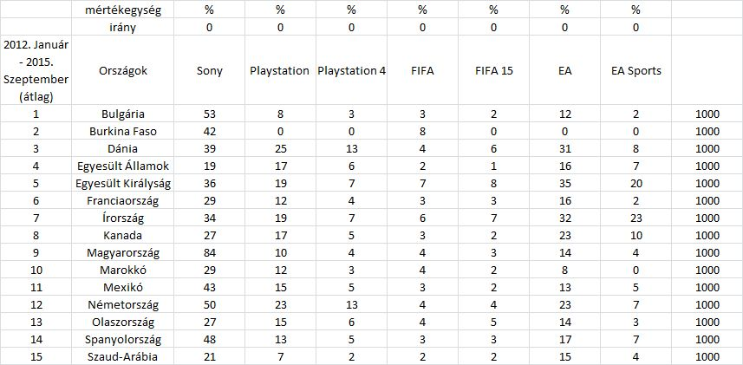
- táblázat: Alapadatok arányosítás után (Forrás: saját számítások, ill. Google Trends, ahol az oszlopok neve felett látható nulla érték a minél, nagyobb annál jobb irányultságot fejezi ki az Excel sorszám () képletének utolsó paramétereként. Piros színnel jelöltem a központi országot (Németország) amihez a többit hasonlítottam.)
Az 1. táblázat tehát megmutatja melyik országban mennyire keresett az adott kifejezés. Annak érdekében, hogy könnyebben kiderüljön melyik kulcsszó melyik országban a legkedveltebb, sorszámoztam a %-os érdeklődési arányokat és a cellákat beszíneztem úgy, hogy minél pirosabb a sorszám, annál előkelőbb helyen áll az érdeklődés mértéke a több objektumhoz képest (vö. 2. táblázat).
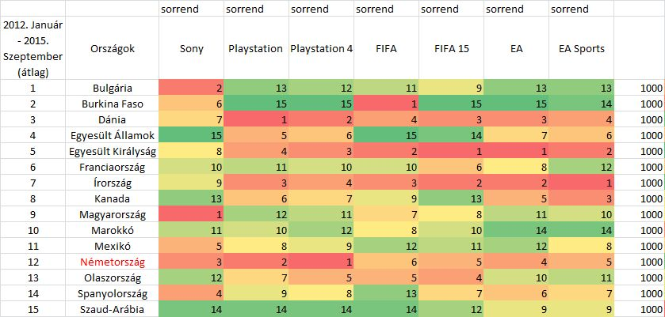
- táblázat: Rangsorszámok (forrás: saját számítások, ahol a konstans 1000-t tartalmazó oszlop a minden ország másként egyformán ideális elvet fejezi ki az online optimalizálás keretében. Különböző színekkel jelöltem az eltéréseket. Piros a legjobb és zöld a legrosszabb)

Módszerek

COCO
Hasonlóságelemzéssel számoltam ki, melyik ország mutatja a legideálisabb profilt. Component-based Object Comparison for Objectivity (COCO vö. http://miau.gau.hu/myx-free/) modellt használtam a számításhoz ugyanis itt rendelkezésre áll a minden objektum másként egyforma elv tesztelésének lehetősége. Az elv lényege, hogy addig súlyozza és pontozza egy optimalizációs eljárás az egyes attribútumok egyes rangsorszintjeit, míg a következményváltozó el nem éri minden ország esetén a konstanst (1000) értékét. Ha ez nem sikerül, s így kialakulnak 1000 jóságpont feletti és alatti, ill. a normát, vagyis az 1000 pontot elérő objektumok, akkor az így kapott ország-csoportok világosan kifejezik, mely objektumok ideálisabbak, mint a többi.
Az Y0-, vagyis az anti-diszkriminációs modulban adatmátrixhoz (http://miau.gau.hu/myx-free/coco/beker_y0.php) bemásoljuk a rangsortáblázatot sor- és oszlopfejlécek nélkül úgy, hogy az utolsó oszlopban feltüntetjük a konstans értékeket is.

SWOT
SWOT analízist is elkészítettem a rendezvény piac képességének mérése érdekében Magyarországról:
- Erősség:
  - nagy közösségben ismert és játszott játék
  - több generáció játszik vele
  - saját nyelvünkre lefordítja a gyártó
  - közösségi oldalon több rajongói oldal
- Gyengeség:
  - Számszerűen nem lehet mérni a játékosok nagyságát, mert nem állnak rendelkezésre eladási adatok és letöltési adatok sem
- Lehetőség:
  - egy nemzetközileg elismert alkalom Magyarországra hozása
  - több ország játékosai is részt vesznek az eseményen így, a turisztikai forgalom is nő
- Veszély:
  - bizonytalan elbírálás az új esemény országba hozatalával szemben
  - korábbi esemény megszűnési okainak nem ismerete
  - cégek megítélése az országunkkal szemben

Alternatív megoldás
Alternatív (naív) megoldás lehetne a 2. táblázat sorszámainak sorirányú átlagolása, keresve az átlagosan legkisebb sorszámú objektumot, erre utal a 3. táblázat. Ez a módszer (vö. iskolai jegyátlag-képzés, ill. olimpiai pontozótábla. dekatlon értékelési rendszer) nem veszi figyelembe azonban, hogy nem mindegy vajon valaki úgy ér-e el egy adott pl. jegyátlagot, hogy azokból a tárgyakból jobb, amikből mások is rel. jók, vagy azokból, ahol sokan bukásra állnak.

Eredmény
Mint lehetséges módszer elkészítettem egy SWOT analízist. A SWOT analízis meg mutatja az eseményben rejlő lehetőségeket és veszélyeket, amiből arra tudunk következtetni, hogy a veszélyek ellenére az eseményt megérné az országba hozni. Kiderült az analízis készítése során, hogy a többi országra alkalmazván hasonló eredményeket kapnánk. Ez mutatja, hogy a SWOT alkalmazása nem megfelelő módszer. Önkényes ügyletbe keveredünk a SWOT készítése közben.
Alternatív (naiv) megoldásként a 2. táblázat sorszámainak sorirányú átlagolása következtében megkaptuk, hogy az általunk vizsgált ország a 8. helyen végezne.
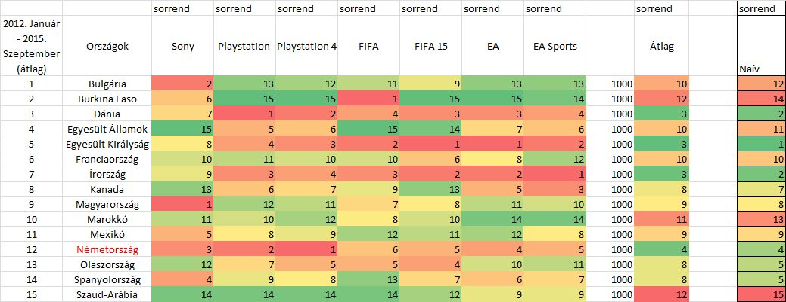
- táblázat: Átlagolás utáni értékek (forrás: saját számítás, ami megmutatja átlagolás után az országok rangsorát. A kettes táblázat alapján alkalmaztam a színeket az adott táblázatban is.)
Az analízis során kiderült (vö. 4. táblázat becslés oszlop), hogy az Egyesült Királyságban lenne a legkedvezőbb megrendezni a programot. Magyarország az ötödik helyen végzett, ami azt jelenti, hogy tíz nemzetet maga mögé utasított. Nagyobb államokat, mint az Egyesült Államok, Franciaország és Spanyolország is maga mögött tudhat.
A vizsgálat célja az volt, hogy becsléssel megtudjuk, mutatni melyik nemzetiségnél lenne a legnépszerűbb az esemény. A hasonlóságelemzés a következő eredményt adta: 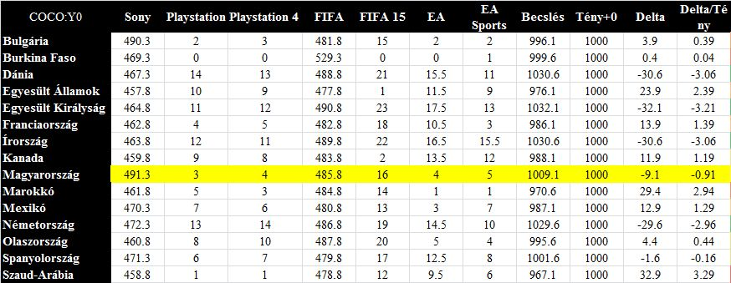
- táblázat: Látható melyik országban mekkora volumenű lenne a rendezvény (forrás: http://miau.gau.hu/myx-free/coco/test/622132520150703101029.html, a sorok az országokat, míg az oszlopok a kifejezéseket helyettesítik. A delta oszlop mutatja meg a ténytől való eltérést. A becslés oszlop mutatja meg a konstanstól (1000) való eltérést)
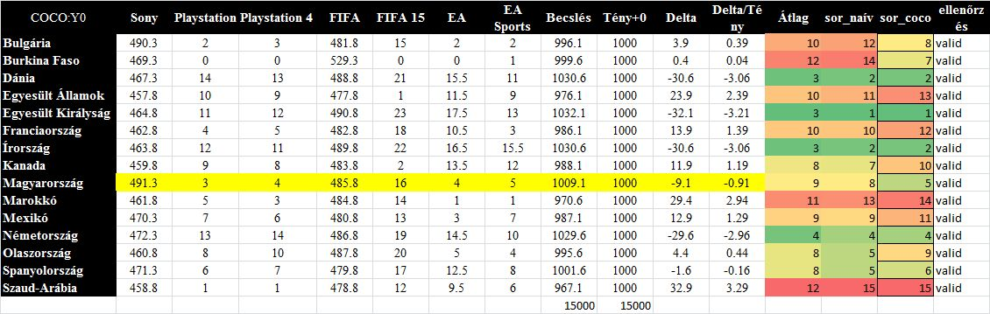
- táblázat: Végeredmény (forrás: saját számítások, az általunk vizsgált ország kiemelésével (sárga) mutatja a többihez képest való eltérését. Mutatja az átlagolást és a coco analízis utáni értékeket. Látjuk az utolsó számítás elvégzése után, hogy az általunk vizsgált ország az 5. a táblázatban)
Az eredmény sugározza, hogy Magyarország a sorszámok alapján, a nyolcadik helyen végzet, míg a COCO számítás után előrelépett az ötödik helyre, ami azt jelenti, a becslés alapján pozitív lenne, a megítélése az országban a rendezvénynek ez azt eredményezi, érdemes lenne megrendezni.

Következtetés, vita
Vizsgálat után a leszűrt eredmények alapján módfelett kitűnik, hogy az Egyesült Királyságban lenne a legnépszerűbb az esemény és hogy Magyarország az ötödik helyen végzett. A becslés alapján a nemzetiségünk pozitív irányba mozdult el. A tény ezer egységhez képest 1013 egységet kaptunk, míg az Egyesült Államok 978,4 kapott, ezzel bizonyítva, hogy az előzetes gondolatok alapján nem feltétlen számít az országok nagysága.

Összefoglalás
A cikk egy példán keresztül tételes javaslatot ad a FIWC selejtező megrendezésnek eredményességében.
A felhasznált adatok és módszerek után az elvégzett vizsgálat és leszűrt eredmények, következtetések után megkaptuk, hogy kifejezetten érdemes lenne a rendezvény a mi nemzetiségünknek ítélni.

